Международный форум инвесторов
17 ноября 2019

г. Москва, Большой бульвар, 42, корп. 1,
Инновационный центр «Сколково»
*
ОГРН 319774600104570
ИНН: 352518675341
Почтовый адрес: 117019, Москва,
ул. Б. Ордынка, 38-13
Телефоны: +7 (495) 924-83-36
https://proinvest2020.ru
info@proinvest2020.ru
Исх. N 19 от 01.11.2019 г.

Добрый день!

17 ноября 2019 в Москве состоится форум, посвященный инвестиционным возможностям, и инвестициям в современной России - ProINVEST-2020

Организаторами форума являются: Совет Торгово-промышленной палаты РФ по финансово-промышленной и инвестиционной политике, инвестиционная компания «Перспективные Проекты», инвестиционное сообщество «Узкий круг», Сообщество инвесторов AdVENTUREland технопарка Skolkovo.

Цель форума – создать постоянную площадку для презентации инвестиционных возможностей со стороны профессионалов рынка для неподготовленных инвесторов, привлечение новых партнеров в фонды и проекты совместного инвестирования.

Аудитория форума – предприниматели, топ-менеджеры, бизнесмены, акселераторы и инкубаторы, функционирующие при московских высших учебных заведениях, а также студенты, заинтересованные в привлечении инвестиций в свои проекты.

В программе форума: Шестичасовой инвестиционный спич-марафон «Опыт, кейсы, стратегии», обсуждение текущей ситуации, прогнозы и стратегии – важнейшие вопросы инвестиционной инфраструктуры, которые мы будем обсуждать с участниками рынка, представителями органов власти.
45 подтвержденных спикеров: действующие предприниматели с опытом развития собственного бизнеса через привлечение инвестиций, инвесторы, представители инвестиционных фондов и ассоциаций.

В рамках форума будут открыты 4 секции, в которых состоятся дискуссии по темам:
- Венчурные инвестиции: путь инвестора;
- Платформы для инвесторов. От маркетплейса и краудфандинга до инвестиционного синдиката;
- Импакт-инвестиции. Инвестиции социального воздействия;
- Инвестиции в цифровые технологии.

Приглашаем студентов НИУ ВШЭ принять участие в форуме!
Мы предоставляем 100 бесплатных мест.
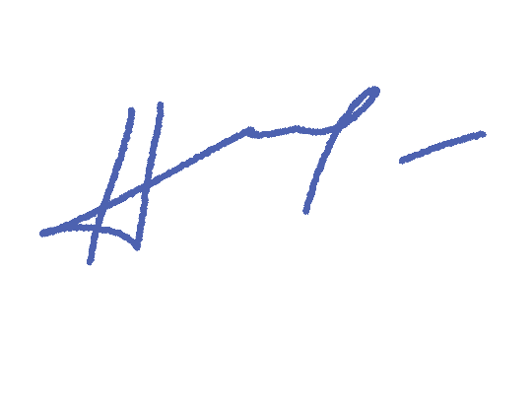

С уважением к Вам, директор форума Погожев О.М

